附件2.
辽宁警察学院2024年面向社会公开招聘人员资格审查
路线引导图

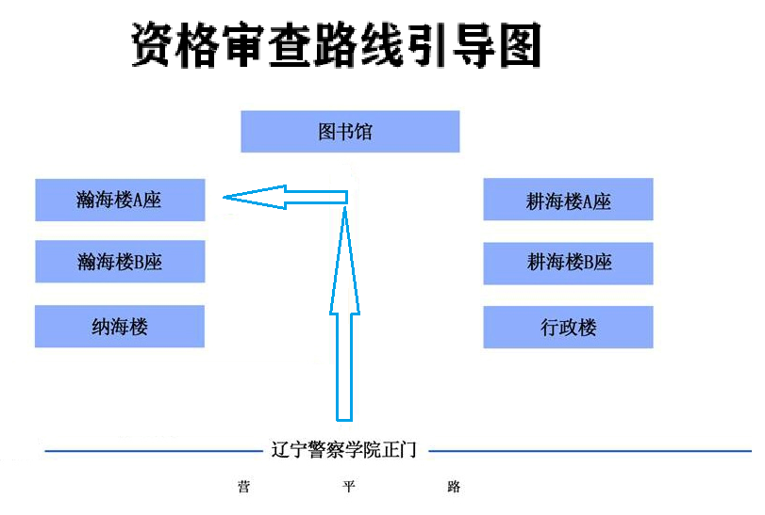
提示：
- 外来车辆禁止进入校园，请应聘人员步行入校。
- 因参加资格审查人员较多，资格审查全程禁止家属陪同。

